KI programmieren im Informatikunterricht Teil I: Einführung

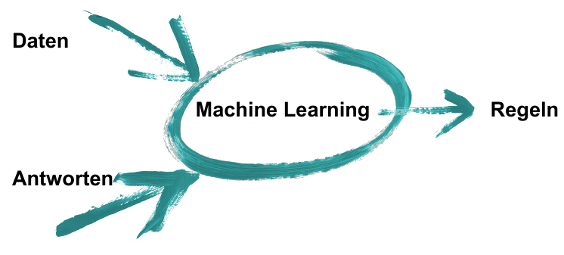

[B0]

Abb. [B0]: „E-V-A“, Alexander Schindler, Lizenz CC BY-SA 4.0, Lernaufgabe "KI im Unterricht"

 | CC BY SA 4.0  Ausgenommen sind einzeln gekennzeichnete Inhalte/Elemente, siehe Quellen- und Lizenzhinweise am Ende des Dokuments. | iMINT Akademie Fachset Informatik  Lernaufgabe „KI Programmieren im Unterricht“  A. Bobrik, A. Schindler Lizenz CC BY-SA 4.0, ebenda

Inhaltsverzeichnis
KI programmieren im Informatikunterricht Teil I: Einführung 1
A Übersicht 3
A 1 Zusammenfassung: 3
A2 Stundenübersicht 4
A3 Themeneinstieg und theoretische Grundlagen 7
B Lernaufgabe 8
B1 Unterrichtsbegleitende Präsentation 8
B2 Arbeitsblätter 35
C Bezug zum Rahmenlehrplan 40
C1 Didaktischer Kommentar 40
C2 Bezüge zum Rahmenlehrplan Informatik 40
C3 Bezüge zum Basiscurriculum Medienbildung 42
C4 Bezüge zu übergreifenden Themen 43
C5 Bezüge zu anderen Fächern: 43
D Anhang 44
D1 „Material“ für den Einsatz dieser Lernaufgabe 44
D2 Musterlösung der Lernaufgabe und Hinweise 44
D3 Quellen / Lektüreliste zum Weiterlesen 47
D4 Bildnachweise 48

A Übersicht

A 1 Zusammenfassung:
Wer neuronale Netze einmal selbst trainiert hat, kann deren Risiken, Probleme und Chancen und damit auch mögliche gesellschaftliche Entwicklungen besser einschätzen.
Die Schüler entdecken mit der eigenständigen Programmierung von neuronalen Netzen (NN) deren Möglichkeiten. Zur Programmierung wird TensorFlow benutzt, das als Framework in der KI-Entwicklung viel Unterstützung bietet. Nach einer kurzen Einführung in die Ideen von NN wird die mögliche Umsetzung im Unterricht an Beispielen gezeigt. In diesem Sinne: All hands on code!

Intention der Lernaufgabe
- Kennenlernen von Deep Learning DL / Künstlciher Intelligenz KI
- Erstellung / Programmierung eines eigenen NN
- Erkennen von Chancen und Risiken, möglichen gesellschaftlichen Auswirkungen

A2 Stundenübersicht

1. Doppelstunde:
- Hinführung zum Thema
- theoretische Grundlagen
- Präsentation

2. Doppelstunde:
- Programmierung in Gruppen Fortsetzung der ersten Doppelstunde

3. Doppelstunde
- Paradigmenwechsel weg von der klassischen Programmierung hin zur Datenanalyse
- Neue Berufsfelder z.B.: Datascientist , Dataanalyst
- Auswirkung auf Alltag und Gesellschaft
- Bedeutung der Daten und des Datenschutzes.
- Fazit

1. Doppelstunde
Zeit | Phase | Beschreibung | Methode/Medien/Anmerkung
5 Min. | Einstieg | Aktuelle Schlagzeilen aus der Welt der NN
 |  | Alternativer Einstieg  Film: AlphaGo lernt Breakout  Q: www.youtube.com/watch?v=TmPfTpjtdgg | Hinweis: Anders als in späteren Beispielen lernt hier der Agent durch reinforcement learning
10 Min. | Vortrag / LSG | Lehrervortrag zu Grundlagen von DL und KI  Musterklassifizierung am Beispiel von Hund und Wolf; Möglichkeiten und Risiken | Präsentation KI
20 Min. |  | Aufgabenblock wie in Präsentation | Möglicher Einschub
10 Min. | Erarbeitung | Die Wumpus Welt:  AA: notiere Regeln damit der Held lebend den Ausgang findet. | Bild der künstlichen Wumpus Welt
10 Min. | Erarbeitung | Die reale Welt  AA: notiere alle Regeln um eine Straße zu überqueren.  EH: Reale Welt bietet zu viele Parameter, können kaum/nicht abgebildet werden | Alternative Tee kochen in trubeliger Küche:  Bild einer Küche mit Kindern, Haustier, Fenster steht offen, Geschirr in der Spüle, Tee vorhanden? Wasser erreichbar, Topf sauber? usw.
5 Min. |  | Diskussion der Ergebnisse
15Min. | Vortag / LSG | - Aufbau Neuron  - Aufbau NN  - Lernen durch Backpropagation | Präsentation KI / Schülerhandout
15Min. |  | Vorstellung IDE und tensorFlow | Schülerhandout
LSG: Lehrer-Schüler-Gespräch

2. Doppelstunde
Zeit | Phase | Beschreibung | Methode/Medien/Anmerkung
5 Min. | Einstieg | Wiederholung:  Aus Daten werden Regeln | Schülerhandout
15 Min | LSG | Besprechung Beispielcode | Systemanalytischer Ansatz
40 Min. | Erarbeitung | Aufgaben 1 – 15 auf dem Schülerhandout  Wer erzielt die besten Ergebnisse?
30 Min. | Sicherung | Im Wechsel Besprechung der Aufgaben

3. Doppelstunde
Zeit | Phase | Beschreibung | Methode/Medien/Anmerkung
10 Min. | Erarbeitung | Erweiterungen des NN (learning rate Normalisierung, Aufbereiten der Ergebnisse, usw.) | Arbeiten mit der TensorFlow API
10 Min. | Sicherung | Besprechung der Ergebnisse
50 Min. | Erarbeitung | Entwicklung von Ideen zur Erstellung eines eigene KI Projektes und evtl. Umsetzung | Projektphase kann über mehrere Stunden ausgedehnt werden.
15 Min. | Diskussion | - Chancen und Risiken  - Bedeutung für die Softwareentwicklung  - neue Berufsfelder erkunden | Evtl. mit Internetrecherche
5 Min. | Fazit | Paradigmenwechsel in der Programmierung  Daten und der kompetente Umgang damit bilden Grundlagen für Techniken der KI.

A3 Themeneinstieg und theoretische Grundlagen

In der ersten Stunde steht die Hinführung auf das Thema und die Erarbeitung der theoretischen Grundlagen im Fokus. Für eine vertiefte Vermittlung der theoretischen Grundlagen wird auf bereits bestehende Unterrichtsangebote verwiesen z.B. hier:

- [2019] Machine Learning. Intelligente Maschinen im Projekt »Medien in die Schule« Materialien für den Unterricht. Hrsg: Freiwillige Selbstkontrolle Multimedia-Dienstanbieter, Google Zukunftswerkstatt (CC BY SA 4.0), https://www.medien-in-die-schule.de/wp-content/uploads/Medien_in_die_Schule_MachineLearning.pdf
- Dr. Daniel JANSSEN [2020]: Machine Learning in der Schule. Eine praxisorientierte Einführung in künstliche neuronale Netze, Gesichtserkennung und Co., Hrsg: Science on Stage Deutschland e. V. (CC BY SA 4.0), https://www.science-on-stage.de/sites/default/files/material/machine-learning-in-der-schule_2.auflage.pdf
- LINDNER Annabel, Stefan SEEGERER AI Unplugged. Wir ziehen künstlicher Intelligenz den Stecker: Hrsg: Professur für Didaktik der Informatik Friedrich -Alexander - Universität Erlangen - Nürnberg (CC BY NC 3.0)
https://www.aiunplugged.org/german.pdf

Diese können optional begleitend oder ergänzend zur Lernaufgabe eingesetzt werden.

B Lernaufgabe

Bestehend aus zwei Teilen
- Präsentation für den Lehrervortrag
- Schülerhandout

B1 Unterrichtsbegleitende Präsentation

Starcraft 2: Verbesserte DeepMind-KI schlägt 99,8 % der menschlichen Spieler
heise.de, 30.10.2019
AlphaGo besiegt besten Go-Spieler
Spiegel.de, 23.5.2017
Deepmind löst Proteinfaltungsproblem Spektrum.de, 30.11.2020
Zusammenbruch von Demokratien durch KI-gesteuerte Wahlfälschung möglich. Universität Cambridge, Centre for the Study of Existential Risk In: Zeit 20.2.2021
Amazons KI diskriminiert Frauen im Bewerbungsprozess Zeit.de, 18.10.2018
Autonomes Fahren – und erste Todesfälle

1. Training

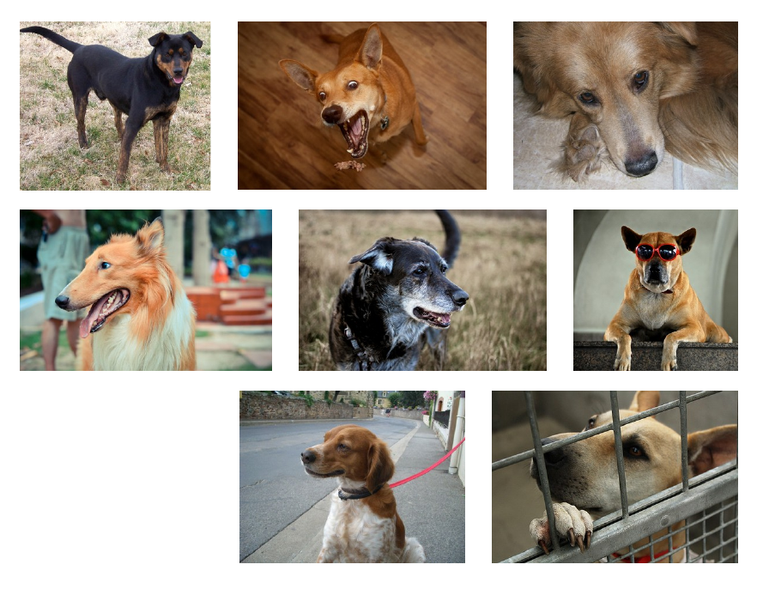
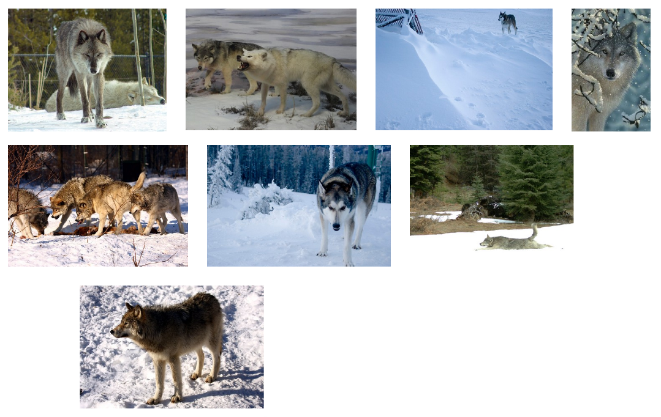

[B1] [B2] [B3] [B4] [B9] [B10] [B11]

[B5] [B6] [B7] [B12] [B13] [B14]

[B8] [B15] [B16]

untrainiertes Hund
Wolf NN
[B27]

Abb.[B27]: „Wölfe und Hunde“, A. Schindler Lizenz CC BY-SA 4.0, Lernaufgabe "KI im Unterricht" unter Verwendung weiterer Quellen (s. Bildnachweis)
1. Test

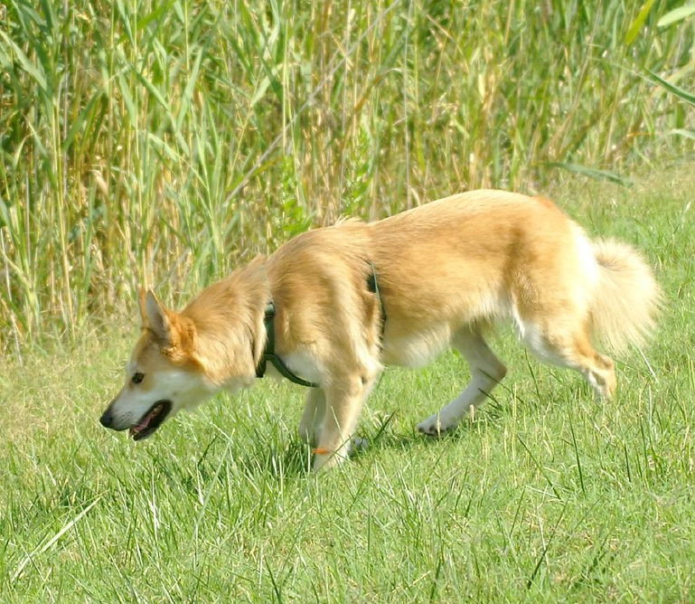

trainiertes
Hund
NN

[B17]

[B26]

Abb [B17]: "Mi perra Heura observando los patos - Dog Heura observing ducks", ferran pestaña, CC BY-SA 2.0, flickr, verändert von A. Schindler (gespiegelt)
Abb. [B26]: „In-Out“ by Alexander Schindler Lizenz CC BY-SA 4.0, Lernaufgabe "KI im Unterricht"
1. Test

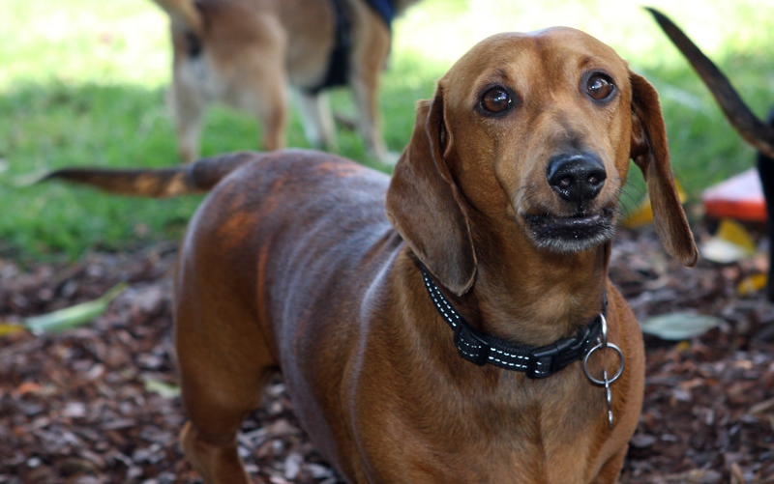

trainiertes
Hund
NN

[B18]
[B26]

Abb. [B18]: "Sausage Dog", Eva Rinaldi Celebrity Photographer, CC BY-SA 2.0., flickr
Abb. [B26]: „In-Out“, Alexander Schindler, Lizenz CC BY-SA 4.0, Lernaufgabe "KI im Unterricht"
1. Test

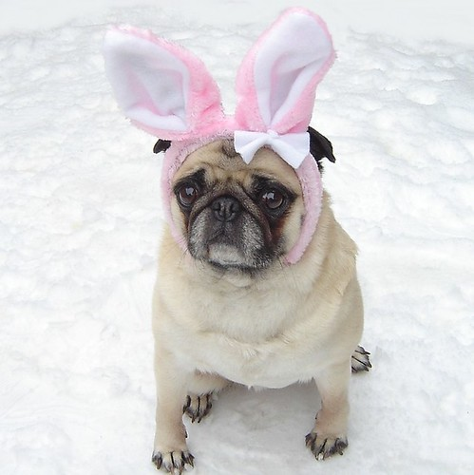

trainiertes
Wolf
NN

[B26]

[B19]

Abb. [19]: "Cute Pug Easter Bunny Costume" by DaPuglet is licensed with CC BY-SA 2.0., flickr
Abb. [B26]: „In-Out“, Alexander Schindler, Lizenz CC BY-SA 4.0, Lernaufgabe „KI im Unterricht“
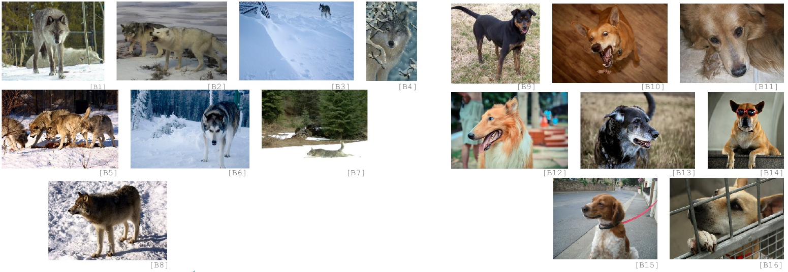

Ich bin ein
Wolf.
Aufgabe: Erkläre warum das NN die
Klassifizierung Wolf vornimmt.
[B28]
[B19]
Abb.[B28]: „Hund kein Wolf“, A. Schindler, Lizenz CC BY-SA 4.0, Lernaufgabe „KI im Unterricht“,
unter Verwendung weiterer Quellen (s. Bildnachweis)
1. Aufgaben

- Diskutiere mit Deinem Nachbarn eine mögliche Programmlogik zum Unterscheiden von Hunden und Wölfen.
- Vergleiche den möglichen Aufwand bei klassischer algorithmischer Programmierung im Vergleich zum Training von NN.
- Bewerte die Bedeutung der Daten für das Training von neuronalen Netzen.
- Überlege Dir ein eigenes machine learning Projekt.
2. Klassische Programmierung

Daten

Programmierung Antworten

Regeln

Abb. [B0]: „E-V-A“, Alexander Schindler, Lizenz CC BY-SA 4.0, Lernaufgabe "KI im Unterricht"
2. Klassische Programmierung

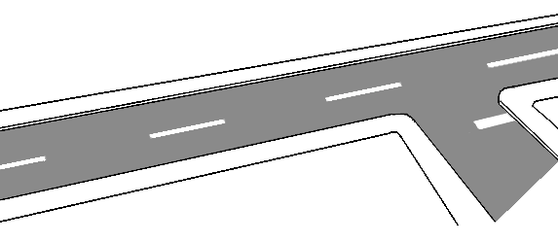

[B21]
Aufgabe:
Erstelle Regeln, damit der Wumpus die Straße sicher überqueren kann.
Abb. [B21]: „Wumpus und Straße“, Alexander Schindler, Lizenz CC BY-SA 4.0, Lernaufgabe "KI im Unterricht"
2. Klassische Programmierung - Grenzen

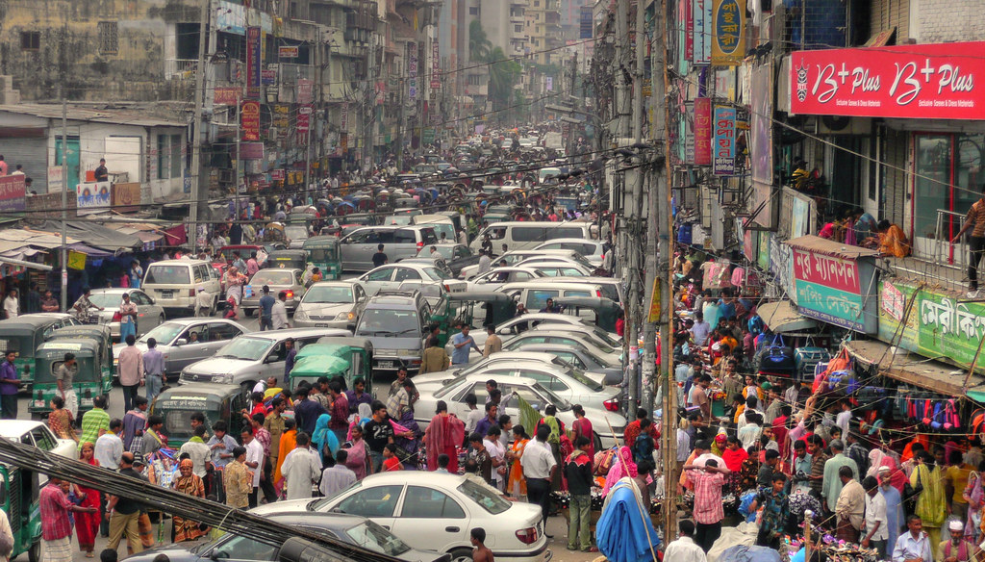

?

...und jetzt? [B30]/[B22]

Abb. [B30]: „Wumpus in Indien“, Alexander Schindler, Lizenz CC BY-SA 4.0, Lernaufgabe "KI im Unterricht", unter Verwendung weiterer Quellen siehe Bildnachweis
2. Klassische Programmierung - Grenzen

Computer | Mensch
addieren | Wölfe und Hunde unterscheiden
… | …

Aufgabe:
Notiere was ein Computer und was ein Mensch gut kann.

3. Gehirn ein Netzwerk aus Neuronen

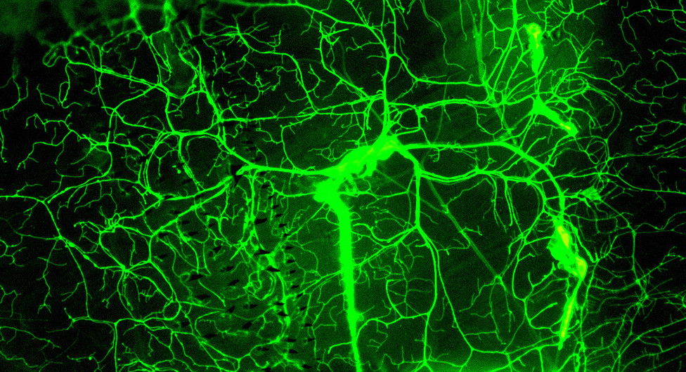

Art | Anzahl der Neuronen
Fadenwurm | 302
Biene  Sensorische Neuronen [B25] | 960 000
Hund | 530 000 000
Schimpanse | 6 200 000 000
Mensch | 86 000 000 000

Abb. [B25]: "Multidendritic sensory neurons", balapagosis, Lizenz CC BY-SA 2.0, flickr
3. Neuron - Aufbau

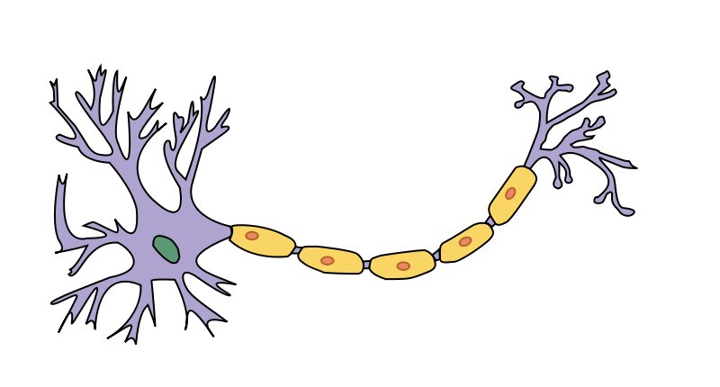
Dendrite

Axonhügel
Axonterminale

[B24] Axon
[B31]
Ab einem bestimmten Schwellenpotential im Axonhügel wird ein Aktionspotential weitergeleitet. Man sagt: “Die Nervenzelle feuert.“
Abb. [B31]: „Neuron“, Alexander Schindler, Lizenz CC BY-SA 3.0, Lernaufgabe „KI im Unterricht“, unter Verwendung weiterer Quellen siehe Bildnachweis
3. Künstliches Neuron mit Gewichten

input a
Gewicht w_{a}

x = Schwellenwert- output y
input b a*w_{a}+b*w_{b}+c*w_{c} funktion
Gewicht w_{b} y(x)

Gewicht w_{c}
input c

Abb. [B32]: „Neuron E-V-A“, Alexander Schindler, Lizenz CC BY-SA 4.0, Lernaufgabe „KI im Unterricht“
4. Machine Learning ML

Daten
Machine Learning Regeln

Antworten

Abb. [B0]: „E-V-A“, Alexander Schindler, Lizenz CC BY-SA 4.0, Lernaufgabe „KI im Unterricht“
4. klassische Programmierung und ML

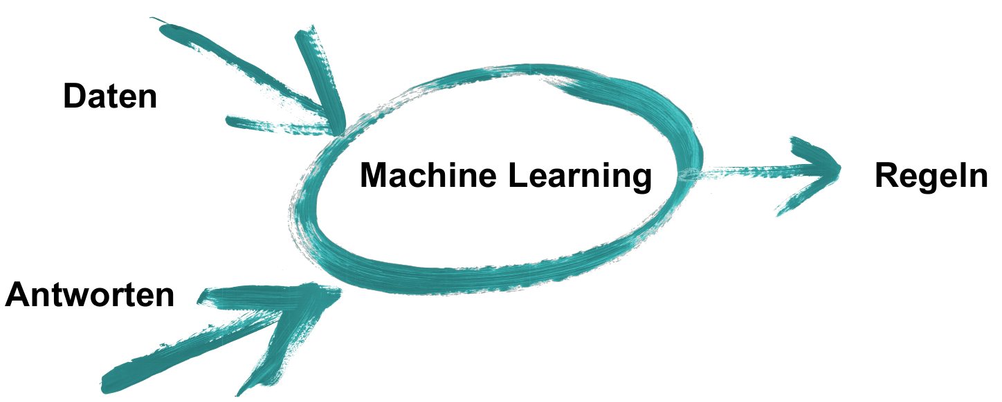

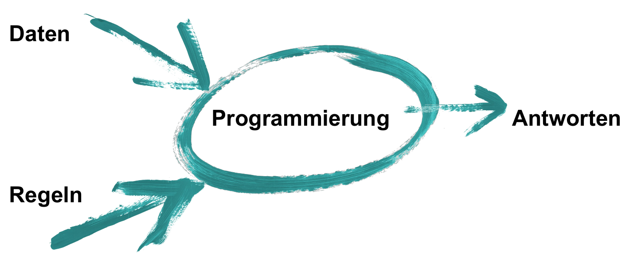

Abb. [B0]: „E-V-A“, Alexander Schindler, Lizenz CC BY-SA 4.0, Lernaufgabe „KI im Unterricht“
4. Machine Learning ML

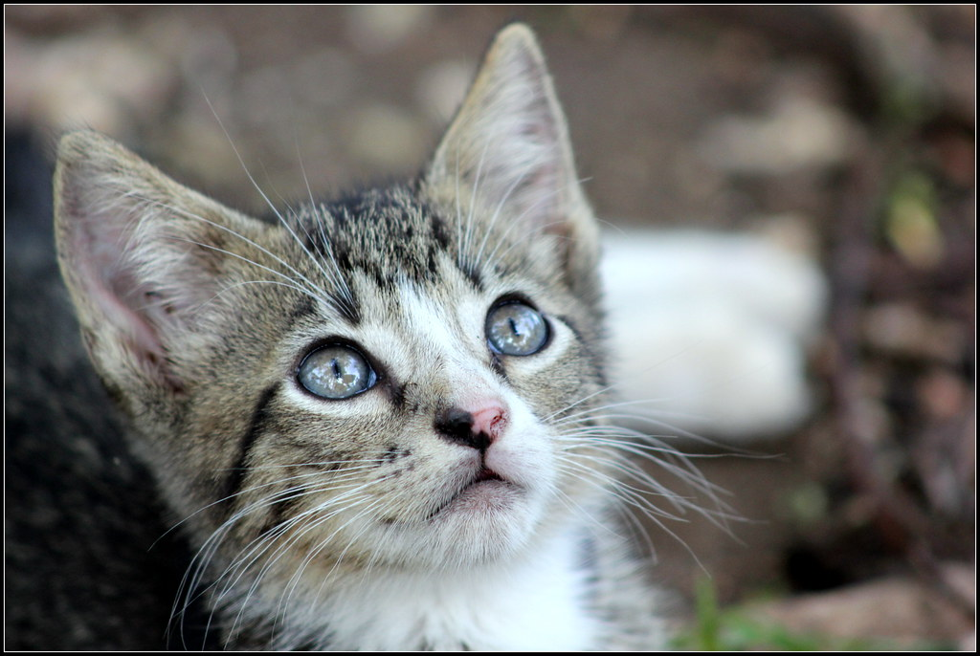

[B20]
Daten

Machine Learning trainiertes
neuronales Netzwerk

Antwort:
Katze

Abb. [B0]: „E-V-A“, Alexander Schindler, Lizenz CC BY-SA 4.0, Lernaufgabe „KI im Unterricht“
Abb. [B20]: "fat cat", cuatrok77, Lizenz CC BY-SA 2.0., flickr
4. Machine Learning – all hands on code!

inputMuster = [0,0], [0,1], [1,0], [1,1]
Daten

ML
model = tf.keras.models.Sequential() NN
model.compile(...)
model.fit(inputMuster, outputMuster, ...)

Antworten
outputMuster = [0], [0], [0], [1]
Abb. [B0]: „E-V-A“, Alexander Schindler, Lizenz CC BY-SA 4.0, Lernaufgabe „KI im Unterricht“
4. Schichten mit verbundenen Neuronen

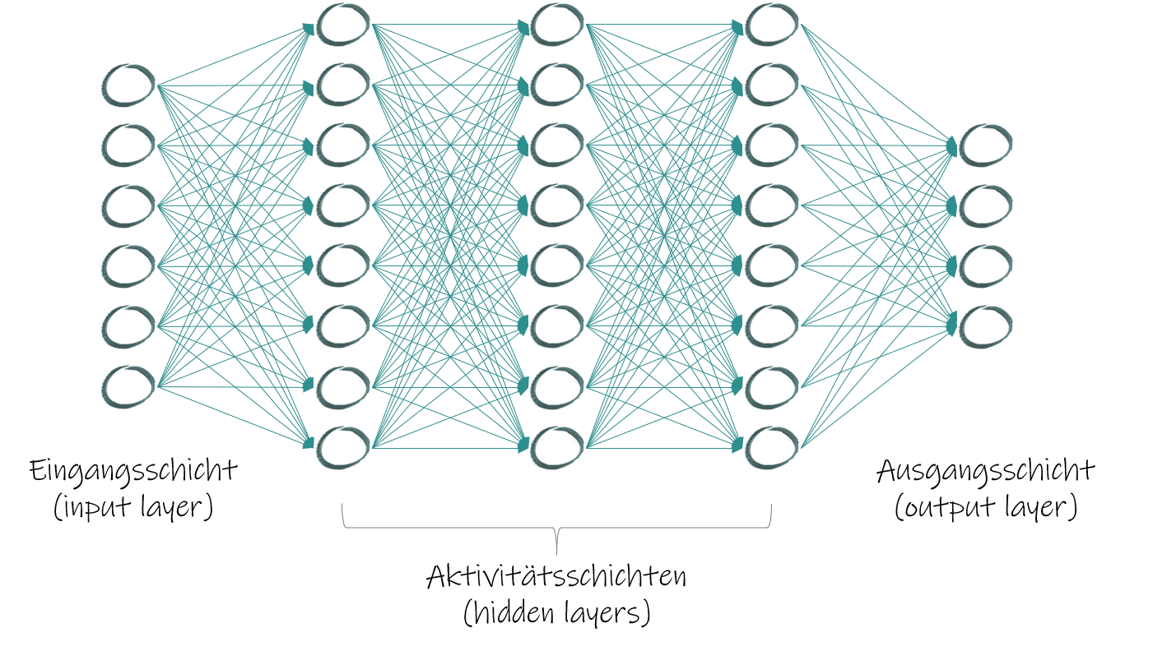

Abb. [B33]:“Densely Connected“, Dr. Annette Bobrik, Lizenz CC BY-SA 4.0, Lernaufgabe „KI im Unterricht“
4. Lernen durch Gewichtsänderung

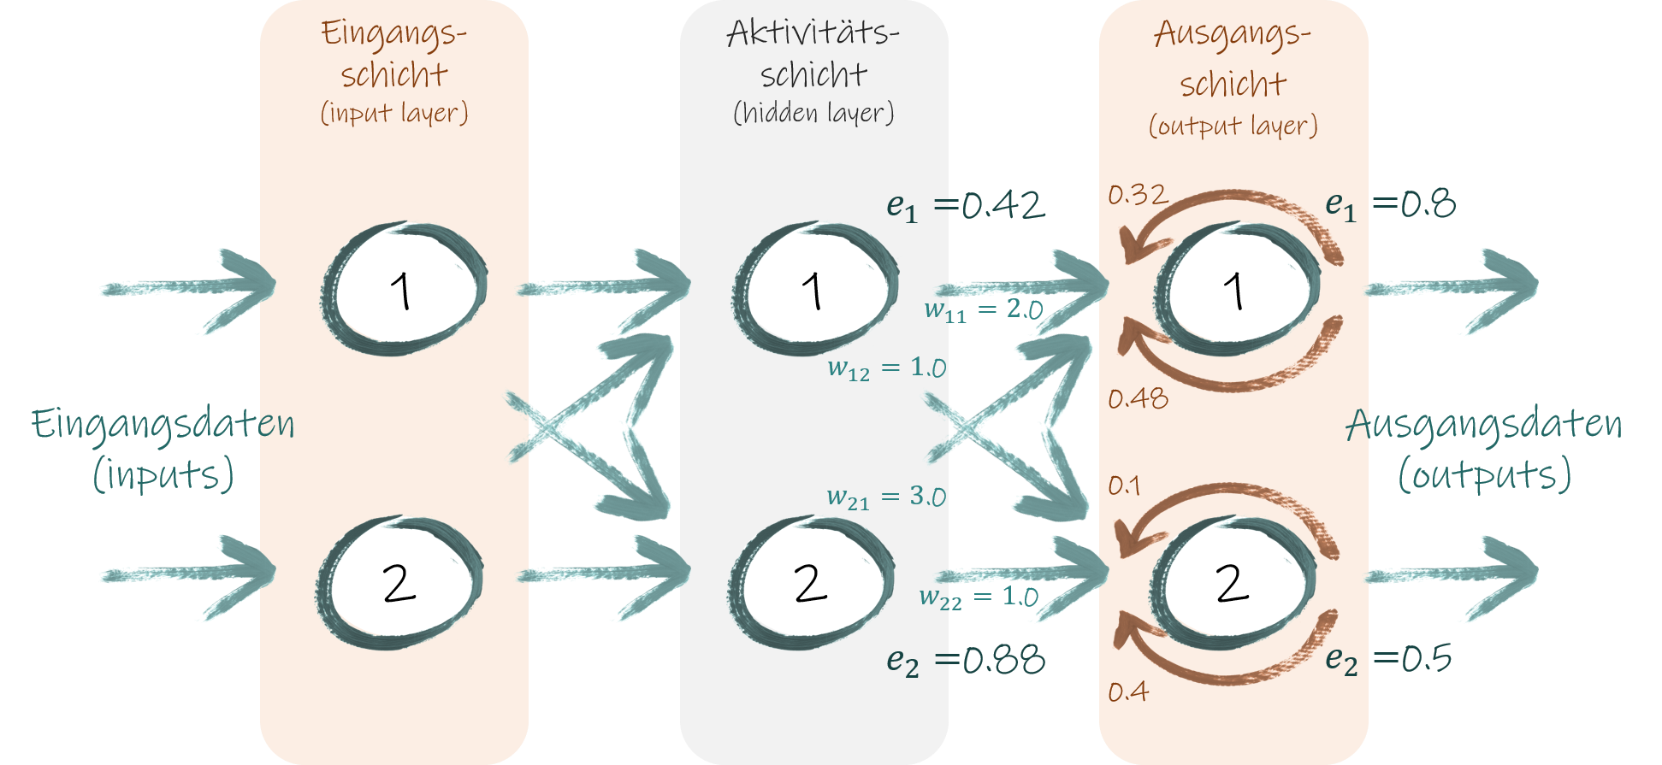
Abb. [B34]:“LernenDurchGewichtsänderung“, Dr. Annette Bobrik, Lizenz CC BY-SA 4.0, Lernaufgabe „KI im Unterricht“
5. Warum jetzt?

Zunehmende Verbreitung durch:

A - Algorithmen
B - Big Data
C - Computing Power
5. KI / DL zunehmender Einsatz

- Medizin: Genetik, Diagnostik (z.B. Brustkrebs)
- Wirtschaft: 2025 ca. 31,2 Mrd. US$ Umsatz in Unternehmensanwendungen weltweit
- Sprache: Übersetzung (deepl.com), Chatbots, Bewertung juristischer Texte, Spracherkennung (Alexa, Siri, Amazon Echo)
- Aktienhandel
- Autonome Fahrzeuge
- Testfeld Computerspiele (Breakout, Schach, Go, Starcraft 2, usw.)
5. Motivation KI / DL

[...großflächiger Einsatz von künstlicher Intelligenz (KI)“ könnte der Wirtschaftsprüfungs- und Beratungsgesellschaft PwC zufolge in den Gesundheitssystemen in Europa Einsparungen in dreistellliger Milliardenhöhe generieren. KI könnte in der Medizin helfen, schwere Krankheiten wesentlich früher zu erkennen und „Millionen von Menschen besser zu therapieren“.
Quelle: aerzteblatt.de, 25. Juli 2017

5. Wie weit werden sich Kis entwickeln?

Wissenschaft
Kunst
Bücher schreiben
Kinofilme
KI-Design
Softwareentwicklung
Management
Soziale Interaktion
Finanzinvestment
Übersetzung
Spracherkennung
Bilderkennung
Jeopardy Schach Go Starcraft
Breakout
2020

Aufgaben:
- Bewerte den Einsatz von Deep Learning im Bereich Medizin, Recht, Finanzsoftware, autonomes Fahren.
- Bewerte die Unsicherheiten in den Lösungen, die durch DeepLearning entstehen.

….und Deine Meinung?

B2 Arbeitsblätter

Arbeitsweise von neuronalen Netzwerken

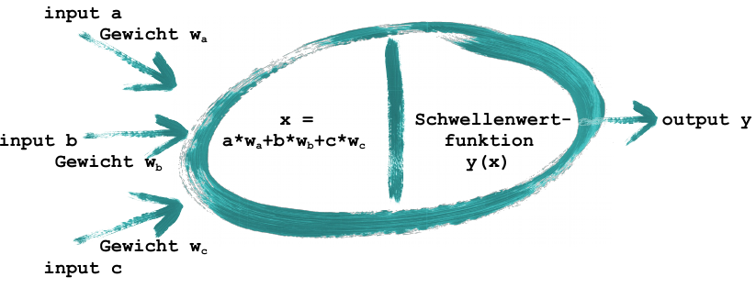

Abb. 1: Lernen in einem Neuron mit Gewichten: Der output wird mit einer Schwellenwertfunktion berechnet (z. B. Sigmoid, ReLu, tanh usw.).

Die einzelnen Neuronen werden über verschiedene Ebenen (layer) hinweg miteinander verknüpft. Jede Verknüpfung besitzt ein eigenes Gewicht. Ein einfaches NN besteht aus input layer, hidden layer und output layer.

Abb. 2. Lernen mit vernetzten Neuronen durch Gewichtsänderung. Grüne Pfeile: Richtung des Datenflusses. Braune Pfeile: backpropagation (Fehlerrückführung, Anpassung der Gewichte). Bei jedem Trainingsdurchlauf werden die Gewichte angepasst, bis das gewünschte Ergebnis eintritt. So entsteht ein Modell mit vielen angepassten Gewichten.

Abb. 1: [B32] „Neuron E-V-A“, Alexander Schindler Lizenz CC BY-SA 4.0, Lernaufgabe „KI im Unterricht“
Abb. 2: [B34] “LernenDurchGewichtsänderung“, Dr. Annette Bobrik, CC BY-SA 4.0, Lernaufgabe „KI im Unterricht“
Abb. 3.: Neuronales Netzwerk mit mehreren Ebenen und vielen Neuronen. Jedes Neuron einer Schicht ist mit allen Neuronen der nächsten Schicht verknüpft. Dies nennt man densely connected.
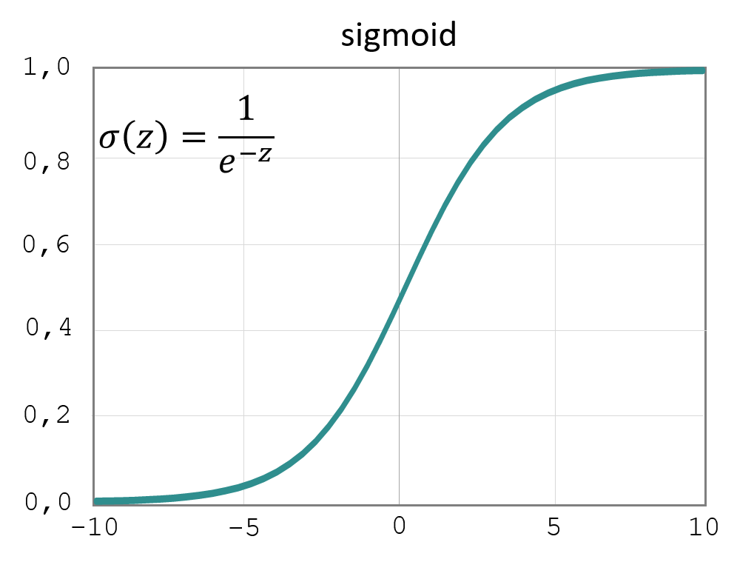
Glossar:
- accuracy: Anteil der richtigen Vorhersagen
- activation function (Aktivierungsfunktion auch Schwellenwertfunktion z. B. Sigmoid, ReLu, tanh): Art und Weise wie ein Neuron aufgrund bestimmter Eingaben feuert.
- epoch (Epoche): Wiederholtes Trainieren derselben Trainingsmuster.
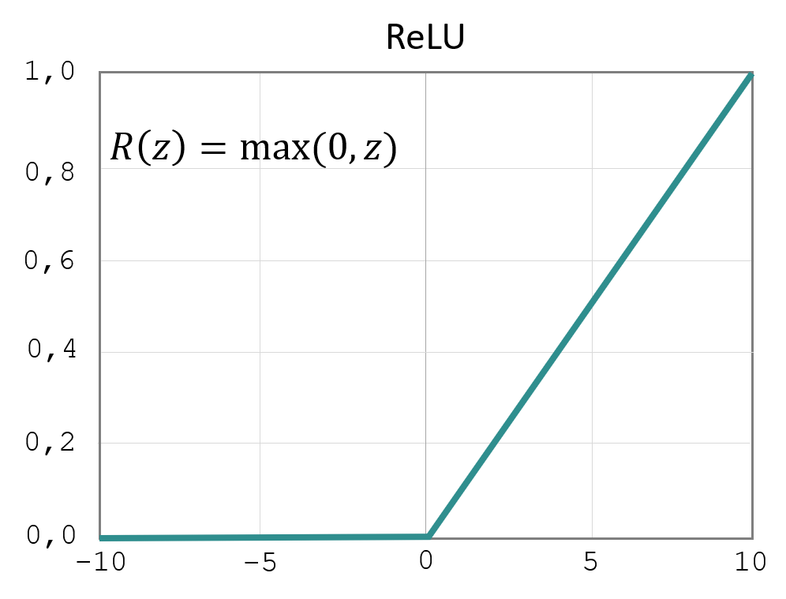
- weights (Gewichte): Verbindungsstärken zwischen den Knoten.
- learning rate (Lernrate): Höhe der Anpassung der Gewichte pro Epoche.
- loss value: Abstand zum zu lernenden Wert (globales Minimum)
- overfitting: Netzwerk lernt alle Trainingsmuster auswendig.
- overshooting: Bei zu hoher Lernrate kann das Fehlerminimum nicht erreicht werden.
- ReLu (Rectified Linear Unit): Funktion kommt dem Feuern eines natürlichen Neurons am nächsten.
Abb. 3: [B33]:“Densely Connected“, Dr. Annette Bobrik, Lizenz CC-BY-SA 4.0, Lernaufgabe „KI im Unterricht“
Quelltext

- import tensorflow as tf

- # Erstellen der Trainingsdaten
- inputMuster = [1, 2, 4]
- outputMuster= [3, 6, 12]

- # Aufbau des neuronalen Netzwerkes
- model = tf.keras.Sequential()
- model.add(tf.keras.layers.Dense(1, input_shape=[1]))
- model.compile(optimizer='sgd', loss='mean_squared_error')

- # trainieren des neuronalen Netzwerkes
- model.fit(inputMuster, outputMuster, epochs=20)

- # Testen des neuronalen Netzwerkes mit Testdaten
- testMuster = [22]
- print(model.predict(testMuster))

Aufgaben
- Starte deine python IDE (z.b. spyder) und füge das gegebene Programm ein. Führe es aus und finde die Ausgabe, die in Zeile 17 erzeugt wird.
- Beschreibe das Ergebnis, welches das neuronale Netzwerk liefert.
- Erkläre warum das Ergebnis nicht gleich dem des outputMuster (Zeile 5) ist.
- Verändere die Größe der input-/outputMuster. Beschreibe die Auswirkungen. Ermittle dazu sinnvolle Ober-/ Untergrenzen.
- Verändere das outputMuster, so dass andere Muster / Operatoren trainiert werden, z.B. Addition.
- Verändere die Anzahl der Epochen und erkläre die Auswirkungen. Ermittle dazu sinnvolle Ober-/ Untergrenzen.
- Erstelle ein Verfahren mit dem viele verschiedene testMuster geprüft werden können.
- Ermittle den Fehlerwert (Abweichung zwischen erwartetem und berechnetem Ergebnis).

Aufgaben

- Bei der klassischen algorithmischen Programmierung werden nach einer Analysephase die entsprechenden Regeln in der Software entwickelt. Beim Machine Learning dagegen werden diese Regeln aus den Daten abgeleitet. Bewerte auf diesem Hintergrund die Bedeutung der Daten für Machine Learning.
- Beschreibe wie bei der klassischen algorithmischen Programmierung und Machine Learning das Expertenwissen in die Problemlösung einfließt.
- Jährlich erkranken in Deutschland (ca. 80 Mio. Einwohner) ca. 70000 Menschen an Brustkrebs. Eine KI erkennt mit einer Sicherheit von 99,9% auf Röntgenbildern Brustkrebs. Bewerte die Eignung der KI zur Brustkrebsvorsorge.
- Aufgrund der Vielzahl der Bewerber in einer großen IT-Firma soll eine KI die Bewerber auswählen, die zu einem Vorstellungsgespräch eingeladen werden. Als Trainingsdaten dienen die besten Mitarbeiter der Firma.
Zur großen Überraschung sind alle eingeladenen Bewerber jung, männlich und weiß. Die Gleichstellungsbeauftragte der Firma bricht daraufhin den Bewerbungsprozess mit der Begründung ab: „Künstliche Intelligenzen sind rassistisch.“ Bewerte diese Einschätzung und begründe Deine Antwort.
- Stelle dar, wie man verhindern kann, dass eine KI rassistische Entscheidungen trifft.

C Bezug zum Rahmenlehrplan

C1 Didaktischer Kommentar
Ziel der Aufgabe ist es, den Schülern einen Einstieg in die Programmierung von Neuronalen Netzwerken (NN) zu ermöglichen. Erst die eigene Programmierung eines NN ermöglicht den Schülern ein vertieftes Verständnis für die Funktion, Möglichkeiten und Risiken von KI.
Der Code ist so einfach wie möglich gehalten, damit der Einstieg in die Programmierung mit TensorFlow leicht fällt und auch im Informatikunterricht der Sek I möglich ist. Der Code bietet Anknüpfungspunkte zum Arbeiten mit Schleifen, if-Abfragen und Listen und lässt sich somit auch für den Anfängerunterricht einsetzen. Die Aufgabe ist skalierbar, d.h. sie kann um eigene Ideen (z.B. Datensätze, Problemstellungen) erweitert werden und sie kann somit Basis für eigene Projekte sein.
Nicht zuletzt ist mit der Thematisierung von KI ein Ausblick auf die Auswirkungen von KI auf die eigene Lebenswelt der Schüler möglich und somit ist die Aufgabe auch im Bereich Informatik und Gesellschaft zu verorten.

Lernervoraus-  setzungen | - Die SuS können einfache Algorithmen in Python programmieren.  - oder: besitzen vertiefte Programmierkenntnisse in einer anderen Programmiersprache  - Die SuS können mit Variablen umgehen.  - Die SuS haben eine grundlegende Vorstellung von Algorithmen und Datenstrukturen.  - Die SuS können eine IDE benutzen.

C2 Bezüge zum Rahmenlehrplan Informatik
Kompetenzen | Standards (Die Schülerinnen und Schüler können.…)
Mit Fachwissen umgehen | Bezug zum RLP Sek I:  Kompetenzbereich: Informatisches Modellieren  Kompetenz: Informatische Modelle analysieren und bilden  Standard F: informatische Modelle als reduzierte Abbildung der realen Welt beschreiben und beurteilen  Standard G: ein Modell selbst erstellen
Erkenntnisse gewinnen | Die SuS können Modelle selbst erstellen und mit NN umgehen.
Kommunizieren | Bezug zum RLP Sek I:  Kompetenzbereich: Kommunizieren und Kooperieren – Teamarbeit organisieren und koordinieren  Kompetenz: Arbeitsergebnisse dokumentieren und präsentieren  Standard G: adressatengerecht mit Softwareunterstützung präsentieren
Bewerten | Bezug zum RLP Sek I:  Kompetenzbereich: Informatisches Modellieren  Kompetenz: Informatische Modelle analysieren und bilden  Standard F: informatische Modelle als reduzierte Abbildung der realen Welt beschreiben und beurteilen  Standard H: beurteilen, ob das selbst erstelle Modell problemadäquat ist

Unterrichtsfach | Informatik
Jahrgangsstufe/n | Sek I: 10  Sek II: IN-3
Niveaustufe/n | Bezug zum RLP Sek I:  Kompetenzbereich: Informatisches Modellieren  Kompetenz: Informatische Modelle analysieren und bilden  Standard F: informatische Modelle als reduzierte Abbildung der realen Welt beschreiben und beurteilen  Standard G: ein Modell selbst erstellen  Standard H: beurteilen, ob das selbst erstelle Modell problemadäquat ist  Bezug zum RLP Sek II:  3. Kurshalbjahr (IN-3) Grundlagen der Informatik und Vertiefungsgebiet: V5 Künstliche Intelligenz
Zeitrahmen | 1 Doppelstunde: Motivierender Einstieg + Theorie  2 Doppelstunde: Beispiel / Programmierung  3. Doppelstunde: Beispiel / Programmierung, Reflexion
Thema

Kontext | - Beruf und Arbeitswelt  - Überwachung  - Robotik  - autonome Agenten  - Gesellschaft
Schlagwörter | Programmierung, Informatik und Gesellschaft, Informatiksystem verstehen, Problemlösen, mit Informationen umgehen, Modellbildung, künstliche Intelligenz, KI, Deep Learning, DL, TensorFlow, Keras, Python, Daten

C3 Bezüge zum Basiscurriculum Medienbildung
Standards des BC Medienbildung | Die Schülerinnen und Schüler können …
Präsentieren | - Arbeitsergebnisse vorstellen  - Reflektierter Technologieeinsatz
Reflektieren | - Chancen und Risiken von Geschäftsaktivitäten im Internet untersuchen und Schlussfolgerungen für eigene Geschäftsaktivitäten ziehen.  - Die Möglichkeiten und Methoden medialer Manipulation exemplarisch analysieren.  - An aktuellen und historischen Beispielen den ökonomischen und politischen Einfluss von Medien(-konzernen) auf Meinungsbildungsprozesse in der Gesellschaft exemplarisch analysieren.

C4 Bezüge zu übergreifenden Themen
Berufs-und Studienorientierung | Dataanalyst, Data Scientist, , Machine Learning Engineer, Softwareentwickler
Verbraucherbildung | Präsenz von neuronalen Netzen in alltäglichen Geräten, Anwendungen

C5 Bezüge zu anderen Fächern:
- Biologie: Aufbau und Verhalten eines Neurons, DNA Analyse mit NN
- Physik: Handhaben großer Datenmengen
- Mathematik: Modellieren von Aktivierungsfunktionen
- Gesellschaftswissenschaften: Einsatz von NN in Medizin, Interaktion von NN und Menschen

D Anhang

D1 „Material“ für den Einsatz dieser Lernaufgabe
- Für SchülerInnen Python IDE (derzeit April 2021 ab Version 3.8, 64 Bit) mit installierter TensorFlow (ab 2.0) Bibliothek

D2 Musterlösung der Lernaufgabe und Hinweise

- Für die Entwicklung mit TensorFlow hat sich Spyder bewährt.

- Das NN liefert immer nur eine Annäherung an das erwartete Ergebnis. Z.B. 3* 22 = 66 das NN ermittelt aber: 65.13508

- Durch das Lernen mit Gewichten und der graduellen Gewichtsänderung in jedem Lernschritt in Abhängigkeit von einer Lernrate wird das globale Fehlerminimum immer nur angenähert.

- Je mehr Trainingsdaten vorhanden sind umso weniger Epochen werden benötigt um das NN zu trainieren.

- Beispiele für trainierbare Muster:

# +1
inputMuster = [1,2,4]
outputMuster = [2,3,5]

# -1
inputMuster = [1,2,4]
outputMuster = [0,1,3]

# *11
inputMuster = [4,2,1]
outputMuster = [44,22,11]

Sollte beim Training wieder erwarten der loss value immer weiter ansteigen kann es helfen, die Daten zu normalisieren oder die loss function zu ändern (s.u.)

- Je größer die Anzahl der Epochen ist umso genauer ist üblicherweise das vom NN ermittelte Ergebnis.
Epochen | Loss (beispielhaft)
1 | 67.0646
5 | 1.576
10 | 0.3907
100 | 0.3339
200 | 0.0222

- Eine Schleife um die Zeilen 16/17 erlaubt das Testen mit vielen Werten.

# Model mit vielen Werten testen
test = 1
while test < 20:
testMuster = [test]
print(model.predict(testMuster))
test = test + 1

- Der Fehlerwert berechnet sich als Abstand des erwarteten Ergebnis vom durch das NN ermittelten ergebnis. Die Codezeilen 16/17 könnten folgendermaßen erweitert werden:

# Fehlerwert Berechnung
testMuster = [22]
vorhersage = model.predict(testMuster)
fehlerwert = (22*3) - vorhersage
print("Vorhersage =", vorhersage, " Fehlerwert =", fehlerwert)

Normalisierung
- Sollten die Fehlerwerte während des Trainings immer größer anstatt kleiner werden ist der erste Schritt zur Problemlösung die Trainingsdaten zu normalisieren.
- Hintergrund: NN werden üblicherweise nur mit Zahlen zwischen 0 und 1 trainiert. Mit anderen Zahlen kann es zu Problemen kommen
- Ab Codezeile 6 könnte eine Normalisierung so programmiert werden:

# Normalisieren der Daten
if max(inputMuster) > max(outputMuster):
maxWert = max(inputMuster)
else:
maxWert = max(outputMuster)

inputMuster = [i / maxWert for i in inputMuster]
outputMuster = [i / maxWert for i in outputMuster]

Loss Functions
- Das Wechseln der loss function kann bessere Ergebnisse liefern. Welche loss function man auswählt beruht auf Erfahrung und auf Versuch und Irrtum.
- Es empfiehlt sich hier den Aufbau der TensorFlow API www.tensorflow.org/api_docs/python/tf/all_symbols zu thematisieren.
- Weitere loss functions finden sich hier:s www.tensorflow.org/api_docs/python/tf/keras/losses
- Bsp. Änderung in Codezeile 10:

model.compile(optimizer='sgd', loss='mean_absolute_error')

D3 Quellen / Lektüreliste zum Weiterlesen

- [2019] Machine Learning. Intelligente Maschinen im Projekt »Medien in die Schule« Materialien für den Unterricht. Hrsg: Freiwillige Selbstkontrolle Multimedia-Dienstanbieter, Google Zukunftswerkstatt (CC BY SA 4.0), https://www.medien-in-die-schule.de/wp-content/uploads/Medien_in_die_Schule_MachineLearning.pdf
- Dr. Daniel JANSSEN [2020]: Machine Learning in der Schule. Eine praxisorientierte Einführung in künstliche neuronale Netze, Gesichtserkennung und Co., Hrsg: Science on Stage Deutschland e. V. (CC BY SA 4.0), https://www.science-on-stage.de/sites/default/files/material/machine-learning-in-der-schule_2.auflage.pdf
- LINDNER Annabel, Stefan SEEGERER AI Unplugged. Wir ziehen künstlicher Intelligenz den Stecker: Hrsg: Professur für Didaktik der Informatik Friedrich -Alexander - Universität Erlangen - Nürnberg (CC BY NC 3.0)
https://www.aiunplugged.org/german.pdf
Für den unterrichtlichen Einsatz von KI ohne Computer.
- DERU, Matthieu, Alassane NDIAYE [2019] Deep Learning mit TensorFlow, Keras und TensorFlow.js
Einführendes Buch mit vielen praktischen Beispielen.
- RASHID, Tariq [2016]: Neuronale Netze selbst programmieren
Autor verfolgt einen anderen Ansatz und programmiert Schritt für Schritt ein eigenes neuronales Netzwerk in Python ohne TensorFlow.
- RUSELL, Stuart, Peter NORVIG [216]: Artificial Intelligence.
Grundlagen zu KI, sehr akademisch
- TEGMARK, Max [2019]: Leben 3.0, Mensch sein im Zeitalter Künstlicher Intelligenz
Überraschendes und Nachdenkliches zu KI. Als Bettlektüre geeignet.

D4 Bildnachweise

Bildtitel | Seite | Quelle
[B0] | 1/52, 16, 23, 24, 25, 26 | „E-V-A“, Alexander Schindler, Lizenz CC BY-SA4.0, Lernaufgabe "KI im Unterricht"
[B1] | 10, 14 | "Feb 5, 2009 - Grey Wolf", Dennis from Atlanta,Lizenz CC BY-SA 2.0,  Abgerufen: 7.01.2021  https://search.creativecommons.org/photos/e9ca0d87-a6ae-4b66-9c03-ae806dda713e  https://www.flickr.com/photos/89116575@N00/3260507529
[B2] | 10, 14 | "File:Beringian wolves diorama.jpg", William Harris, Lizenz CC BY-SA 4.0,  Abgerufen: 7.01.2021  https://search.creativecommons.org/photos/c97043ba-9fce-403f-958d-a4c88af2b25a  https://commons.wikimedia.org/w/index.php?curid=57085970
[B3] | 10, 14 | "Drift", Katie@!, Lizenz CC BY-SA 2.0,  Abgerufen: 7.01.2021  https://search.creativecommons.org/photos/de311eee-b745-4802-8bc2-f42a4df2e34e  https://www.flickr.com/photos/62223337@N00/2125990814
[B4] | 10, 14 | "Winter Wolf iPhone wallpaper", xploitme, Lizenz CC BY-SA 2.0,  Abgerufen: 7.01.2021  https://search.creativecommons.org/photos/c78c6b2b-b38c-4f3d-b9a3-24b9b642c36c  https://www.flickr.com/photos/45928872@N08/4272568627
[B5] | 10, 14 | "Timber Wolves Fighting", Martin Cathrae, Lizenz CC BY-SA 2.0,  Abgerufen: 7.01.2021  https://search.creativecommons.org/photos/fb9146a7-8755-4d70-8f45-a55824fbebbc  https://www.flickr.com/photos/34067077@N00/6980791925
[B6] | 10, 14 | "Angry Kane", Katie@!, Lizenz CC BY-SA 2.0,  Abgerufen: 7.01.2021  https://search.creativecommons.org/photos/1632b573-ec39-490b-8aab-1d6d9030f3bf  https://www.flickr.com/photos/62223337@N00/2125992386
[B7] | 10, 14 | "130413_Wen_odfw", Oregon Department of Fish & Wildlife, Lizenz CC BY-SA 2.0,  Abgerufen: 7.01.2021  https://search.creativecommons.org/photos/ae496e13-4c57-4836-93a0-f5081cb2dd14  https://www.flickr.com/photos/39743308@N07/16674010473
[B8] | 10, 14 | "Timber Wolf", Martin Cathrae, Lizenz CC BY-SA 2.0,  Abgerufen: 7.01.2021  https://search.creativecommons.org/photos/260aa0d7-a7e3-4ba5-9a77-554e8a61bf95  https://www.flickr.com/photos/34067077@N00/6980789329
[B9] | 10, 14 | "dog", jmorgan, Lizenz CC BY-SA 2.0,  Abgerufen: 7.01.2021  https://search.creativecommons.org/photos/f0ec92e5-c99c-4866-b8ee-257bed98fa54  https://www.flickr.com/photos/68776313@N00/5164287
[B10] | 10, 14 | "dog+steak=awesome", eschipul, Lizenz CC BY-SA 2.0,  Abgerufen: 7.01.2021  https://search.creativecommons.org/photos/5575b3e5-df3d-4d97-a465-bd0e3753084a  https://www.flickr.com/photos/16638697@N00/4442330781
[B11] | 10, 14 | "Dog", Alex Tyrey, Lizenz CC BY-SA 2.0,  Abgerufen: 7.01.2021  https://search.creativecommons.org/photos/bf2ebf9a-70c7-487b-952a-2869c23646f9  https://www.flickr.com/photos/116854444@N05/16657637135
[B12] | 10, 14 | "dog", jeff_ro is licensed, Lizenz CC BY-SA 2.0,  Abgerufen: 7.01.2021  https://search.creativecommons.org/photos/8100677c-e645-40c7-8dc1-f8c67bdd0433  https://www.flickr.com/photos/60968619@N05/6312937936
[B13] | 10, 14 | "The dog", elsamuko, Lizenz CC BY-SA 2.0,  Abgerufen: 7.01.2021  https://search.creativecommons.org/photos/b605237a-4358-4b9c-b76b-2b377fde6127  https://www.flickr.com/photos/28653536@N07/6782796389
[B14] | 10, 14 | "Dog chillin' with red sunglasses", rollanb, Lizenz CC BY-SA 2.0,  Abgerufen: 05.05.2021  https://search.creativecommons.org/photos/b8915450-c5b3-4a92-bf67-7f73e0477d80  https://www.flickr.com/photos/25866036@N05/3545177630
[B15] | 10, 14 | "Smiling Dog", Adam Greig, Lizenz CC BY-SA 2.0,  Abgerufen: 7.01.2021  https://search.creativecommons.org/photos/ce828319-b9e4-4976-80c8-6b9be59e164f  https://www.flickr.com/photos/7320302@N07/421056393
[B16] | 10, 14 | "Dog in a Shelter", spotreporting, Lizenz CC BY-SA 2.0,  Abgerufen: 7.01.2021  https://search.creativecommons.org/photos/c769a706-e8a2-49c9-a35b-d97bb1c0b4f6  https://www.flickr.com/photos/29792566@N08/5245317540
[B17] | 11 | "Mi perra Heura observando los patos - Dog Heura observing ducks", ferran pestaña, Lizenz CC BY-SA 2.0,  Abgerufen: 7.01.2021  https://search.creativecommons.org/photos/0d1d5b38-10d3-47d7-962c-ee137a190c7d  www.flickr.com/photos/57956171@N00/249920052
[B18] | 12 | "Sausage Dog", Eva Rinaldi Celebrity Photographer, Lizenz CC BY-SA 2.0,  Abgerufen: 7.01.2021  https://search.creativecommons.org/photos/4b2bef1c-b522-4a02-8e65-1a733946656d  https://www.flickr.com/photos/58820009@N05/6719107007
[B19] | 13, 14 | "Cute Pug Easter Bunny Costume", DaPuglet, Lizenz CC BY-SA 2.0.  Abgerufen: 7.01.2021  https://search.creativecommons.org/photos/4169ca0c-6232-49fa-a485-2eb5fe4bc775  https://www.flickr.com/photos/43810158@N07/8507910835
[B20] | 25 | "fat cat", cuatrok77, Lizenz CC BY-SA 2.0.  Abgerufen: 15.01.2020  https://search.creativecommons.org/photos/0ab7ce1c-e8c0-4c09-8ab3-ced11728b17e  https://www.flickr.com/photos/69573851@N06/7158001813
[B21] | 17 | „Wumpus und Straße“, Alexander Schindler, Lizenz CC BY-SA 4.0, Lernaufgabe „KI im Unterricht“
[B22] | 18 | "World Class Traffic Jam", joiseyshowaa, Lizenz CC BY-SA 2.0,  Abgerufen: 05.05.2021  https://search.creativecommons.org/photos/c52cdd25-e8ec-4a77-8653-75424dd5e4d1  https://www.flickr.com/photos/30201239@N00/2402764792
[B23] | 30 | Abbildungstitel: Entwicklung der Künstlichen Intelligenz, In:  Teich, I.: Meilensteine der Entwicklung Künstlicher Intelligenz. Informatik Spektrum 43, 276–284 (2020).  Abgerufen: 05.05.2021  Open Access. Dieser Artikel wird unter der CC BY4.0 veröffentlicht, https://doi.org/10.1007/s00287-020-01280-5
[B24] | 21 | "File:Neuron-no labels.png", Selket, Lizenz CC BY-SA 3.0,  Abgerufen: 12.01.2020  https://search.creativecommons.org/photos/7ec60f0d-1a12-4f2a-add3-d135e5a0a7a7  https://commons.wikimedia.org/w/index.php?curid=1622806
[B25] | 20 | "Multidendritic sensory neurons", balapagosis, Lizenz CC BY-SA 2.0,  Abgerufen: 12.01.2020  https://search.creativecommons.org/photos/243f7ace-2d8e-41d7-8f62-e855055a5cfa  https://www.flickr.com/photos/29945479@N07/3017618545
[B26] | 11, 12, 13 | „In-Out“, Alexander Schindler, Lizenz CC BY-SA 4.0, Lernaufgabe „KI im Unterricht“
[B27] | 10 | [B27]: „Wölfe und Hunde“, Alexander Schindler, Lizenz CC BY-SA 4.0, Lernaufgabe „KI im Unterricht“ unter Verwendung weiterer Quellen [B1], [B2], [B3], [B4], [B5], [B6], [B7], [B8], [B9], [B10], [B11], [B12], [B13], [B14], [B15], [B16], siehe Bildnachweis
[B28] | 14 | „Hund kein Wolf“, Alexander Schindler, Lizenz CC BY-SA 4.0, Lernaufgabe „KI im Unterricht“ unter Verwendung weiterer Quellen [B1], [B2], [B3], [B4], [B5], [B6], [B7], [B8], [B9], [B10], [B11], [B12], [B13], [B14], [B15], [B16], siehe Bildnachweis
[B30] | 18 | „Wumpus in Indien“, Alexander Schindler, Lizenz CC BY-SA 4.0, Lernaufgabe „KI im Unterricht“ unter Verwendung weiterer Quellen [B22] siehe Bildnachweis
[B31] | 21 | „Neuron“, Alexander Schindler, Lizenz CC BY-SA 3.0, Lernaufgabe „KI im Unterricht“unter Verwendung weiterer Quellen [B24] siehe Bildnachweis
[B32] | 22, 35/52 | „Neuron E-V-A“, Alexander Schindler, Lizenz CC BY-SA 4.0, Lernaufgabe „KI im Unterricht“
[B33] | 27, 36/52 | “Densely Connected“, Dr. Annette Bobrik, Lizenz CC BY-SA 4.0, Lernaufgabe „KI im Unterricht“
[B34] | 28, 35/52 | “LernenDurchGewichtsänderung“, Dr. Annette Bobrik, CC BY-SA 4.0, Lernaufgabe „KI im Unterricht“

vgl. Rahmenlehrplan Jahrgangsstufen 1-10, Teil B, S. 15-22, Berlin, Potsdam 2015
vgl. Rahmenlehrplan Jahrgangsstufen 1-10, Teil B, S. 24ff, Berlin, Potsdam 2015

